Aprile 2017

L’ENERGIA DELLA STORIA

Le soluzioni GEWISS per la domotica, l’energia e l’illuminotecnica nel nuovo Museo del Ghisallo, il tempio del ciclismo internazionale.

Da oggi, gli amanti del ciclismo hanno una nuova casa, un luogo nel quale possono appagare ogni curiosità e ripercorrere le più belle pagine del ciclismo. Questo luogo ha un nome: Museo del Ghisallo.

Il museo si trova a Magreglio, in provincia di Como, in uno scenario naturalistico che toglie il fiato e riempie lo sguardo, componendosi di frammenti paesaggistici di incomparabile bellezza. Da qui si domina quel ramo del lago di Como tanto caro al Manzoni. Da qui si riceve il gentile abbraccio delle alpi lariane.

Non poteva che nascere su questa vetta, il tempio del ciclismo internazionale voluto da Fiorenzo Magni, tre volte vincitore del Giro d’Italia negli anni ‘50. Nello stesso luogo in cui sorge anche il Santuario della Madonna del Ghisallo, la patrona di tutti gli appassionati delle due ruote.

Un viaggio nella storia

Il Museo del Ghisallo custodisce i reperti di uno sport che è sinonimo di tenacia, caparbietà, impegno e voglia di migliorarsi, mettersi alla prova. Allo stesso tempo è anche prezioso testimone della storia italiana, vissuta attraverso le imprese sportive di campioni che hanno trovato in questo sport una possibilità di emancipazione sociale, divenendo i miti di un'intera nazione che ha attraversato il novecento navigando tra vicende storiche drammatiche ed epiche insieme.

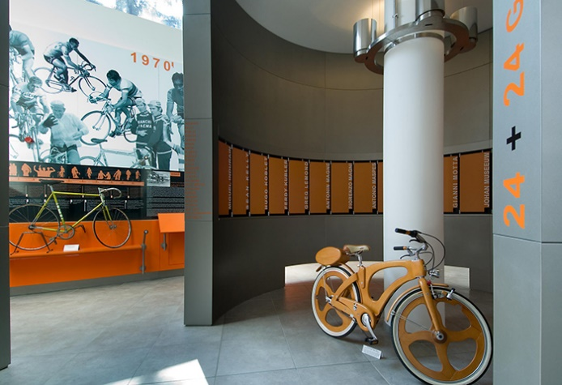 “Il museo in questo luogo ha un significato particolare” spiega Massimo Pirovano, direttore del Museo del Ghisallo, “ha un valore simbolico incomparabile. Innanzitutto perché per generazioni la salita che culmina al Ghisallo ha avuto un ruolo importante nelle competizioni più importanti. Inoltre, qui c’è il Santuario della Madonna del Ghisallo, dove si trovano cimeli storici come maglie, biciclette e scarpini delle più grandi imprese di sempre. Il Museo è il testimone di uno sport che ha segnato il passaggio alla modernità di un’Italia rurale, con il mito della velocità e della competizione. Quindi il 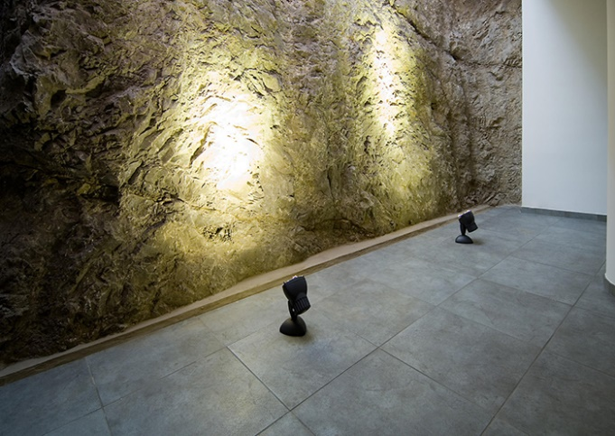Ghisallo è anche un museo di storia sociale che racconta la magnifica epopea di un intero paese e delle sue trasformazioni più profonde.”

La struttura del Museo

Questi luoghi hanno visto le fatiche e le imprese sportive dei più grandi campioni di sempre: Coppi, Bartali, Mercks, Gimondi, Indurain, Pantani sono solo alcuni dei protagonisti che hanno percorso questi sentieri, sotto il sole cocente o impietosi acquazzoni. Ed è a questi grandi campioni che il Museo si ispira, sia nell’allestimento dei reperti che li celebrano, sia nella struttura stessa dell’edificio.

“L’edificio”, racconta Davide Bergna, architetto che ha disegnato i volumi del Museo del Ghisallo, “è pensato perché dialoghi armoniosamente con l’ambiente e con il paesaggio che lo circonda. Abbiamo quindi previsto che sorgesse lievemente dal terreno naturale del belvedere, rivolgendo le vetrate verso il monte Grigna e il Lago di Como. Negli spazi interni abbiamo invece riprodotto le rampe che rievocano il percorso alpino. Anche le soluzioni d’impianto che abbiamo scelto di adottare riflettono la volontà di avere un impatto il più possibile coerente con l’ambiente circostante, cercando di ridurre anche il consumo di energia. Se per l’impianto di climatizzazione abbiamo puntato sul riscaldamento a pavimento, per l’impianto elettrico abbiamo scelto di affidarci ad un unico fornitore, e la nostra scelta si è orientata su GEWISS”.

L’impianto elettrico integrato GEWISS

L’impianto elettrico integrato costituisce il sistema vitale del Museo e alimenta sia gli ambienti interni che l'area esterna della struttura. I responsabili del Museo si sono orientati su GEWISS perché l’unica in grado di soddisfare ogni esigenza d’impianto, grazie agli oltre 18.000 prodotti a catalogo. L’offerta comprende soluzioni per la domotica, l’energia e l’illuminotecnica che si inseriscono perfettamente in qualsiasi contesto residenziale, terziario e industriale.

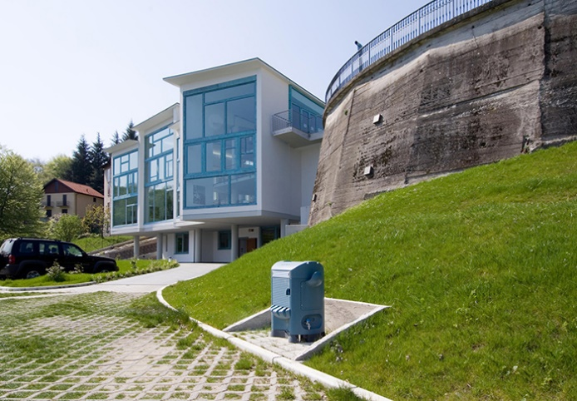“I vantaggi assicurati dall’impianto elettrico integrato”, dice Sebastiano Abello, di EgaSistemi, società che ha seguito la progettazione e l’installazione dell’impianto elettrico del museo, “sono innumerevoli. Innanzitutto, abbiamo la possibilità di parlare con un solo interlocutore ottimizzando i tempi e i costi di realizzazione. Inoltre, sappiamo di poter contare su una gestione più leggera del materiale e, allo stesso tempo, su risposte tempestive ed efficaci. Il centro assistenza tecnica GEWISS si è infatti mostrato veloce ed efficiente ogni volta che ne abbiamo avuto bisogno, assistendoci sia in fase di realizzazione che di progettazione 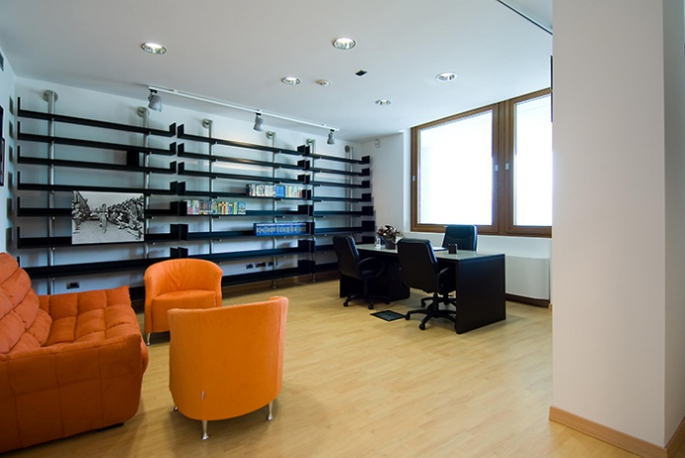dell’impianto. Durante la progettazione il personale GEWISS ci ha spiegato come funzionava il sistema e poi ci ha dato un ausilio per progettarlo; in fase di installazione ogni volta che avevamo un dubbio ci siamo rivolti al centro assistenza che è sempre stato al nostro fianco. Anche nelle fasi di messa in servizio dell’impianto, abbiamo partecipato ad un corso on site organizzati dal personale tecnico di GEWISS e abbiamo ricevuto indicazioni indispensabili per la configurazione dei prodotti”.

Oltre ai dispositivi BUS EIB per la building automation, GEWISS è stata scelta per l’installazione di quadri, armadi e terminali di distribuzione, centralini da incasso e da parete, interruttori magnetotermici e differenziali, prese interbloccate, prese universali, placche ed interruttori di comando, sensori pioggia e vento, sonde crepuscolari e di temperatura, cassette di derivazione, e tubi pieghevoli. E non solo. Anche per l’illuminazione, GEWISS ha proposto soluzioni per l’emergenza e per la valorizzazione dei dettagli architettonici.

“Avendo optato per l’automazione BUS EIB”, ha aggiunto Davide Bergna, “abbiamo potuto realizzare un sistema di illuminazione d’emergenza controllabile da un'unica stazione senza ricorrere ad alcun interruttore. Per l’illuminazione d’accento abbiamo adottato i proiettori Dedalo, sempre di GEWISS, che forniscono una luce in grado di valorizzare al meglio le qualità degli oggetti illuminati. I proiettori sono stati utilizzati anche nelle sale espositive del primo piano e in tutti quegli ambienti destinati ad esposizioni temporanee che richiedono un’illuminazione dinamica e non fissa. Per gli esterni abbiamo invece installato i proiettori Horus che valorizzano il rivestimento della facciata in pietra a secco, conferendo la giusta spazialità e fisicità della materia.”

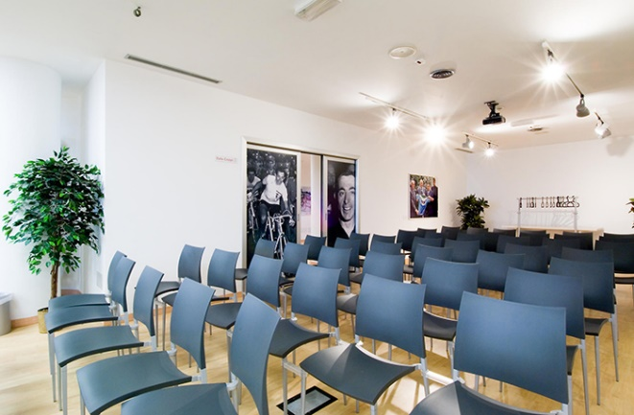Dopo aver scritto alcune delle più belle pagine di storia del ciclismo con le vittorie nelle grandi classiche degli anni 80 e 90, GEWISS ha legato ancora una volta il proprio nome al mondo delle ruote. Questa volta però non per stabilire nuovi record ma per custodire e conservare le tracce di un passato epico che sia d’esempio per i campioni di oggi e di domani.